Муниципальное бюджетное общеобразовательное учреждение
Садовская средняя общеобразовательная школа филиал с.Лозовое
с.Лозовое Тамбовского района Амурской области

Разработка урока МХК для 8 класса
на тему
«Игрушки
народов мира.
Русская народная игрушка»
(урок 2/2)

Подготовила
учитель русского языка и литературы
Ефимова Нина Васильевна

2016 год.
МХК. Урок 16 (8 класс)
Сл.
Тема: «Игрушки народов мира. Русская народная игрушка». (2/2 уроков)
Цель: 1. знакомство с историей создания игрушки;
2. разновидности игрушек народов мира;
3. научить различать игрушки разных промыслов
4. дать понятие о матрешке как символе России, нашей Родины.
Ход урока
I.Орг. момент
II. Проверка домашнего задания
- Когда появились игрушки в Древнем Египте? Что это были за игрушки? (механические простейшие, в третьем тысячелетии до нашей эры, то есть пять тысяч лет назад)
- Какие игрушки пришли из Древнего Рима? (: трещетки, кретала, систра.)
- Какое значение играли куклы в Античности? (куклы были не только игровыми, но и приносились в дар богиням Артемиде и Венере девушками в канун свадьбы)
- Что такое Хинамацури? Как он празднуется? (праздник кукол, хина нингё, установленных на похожей на лестницу, многоярусной подставке хинакадзари)
- Как называется праздник мальчиков в Японии? (праздник мальчиков отмечается 5 мая и официально называется «Танго-но сэкку» - праздник первого дня лошади).
- Назовите японские национальные игрушки (Манэкинэко – кошка; Кокэси - с XVII в., высота от нескольких см до метра, символ национальной культуры; Дарума – кукла, изображающая божество буддийского пантеона, отсутствуют руки и ноги).
III. Новый материал.
1.Русская народная игрушка
История русской народной игрушки уходит корнями в глубокую древность. Она была отражением народных представлений о мире, добре и красоте. Отражала древнейшие представления и верования русского народа. Связана с творчеством народа, с народным искусством, с фольклором.
Народная игрушка привлекает внимание своей простотой, но вместе с тем своим изяществом. Она всегда была проста и незамысловата. Характерно, что у крестьянских детей никогда не было много игрушек. Большинство из них были самодельные. Ребенок сам силой своего воображения и фантазии наполнял игрушку тем или иным духовным содержанием.
Игрушки изготавливали из того, что давала человеку природа: глина, солома, еловые шишки и дерево, материя. Все эти материалы вызывают приятные, положительные чувственные впечатления, все они обладают особой природной теплотой. Одна и та же фигурка в древности могла быть одновременно игрушкой и оберегом ребенка. Т.е. она выполняла определенную религиозную функцию.
Игрушки часто изображали людей (мужик, барыня, солдат), животных (петушок или курочка, уточка, кукушка, баран, козел, лошадка, олень, медведь) или волшебных существ (алконост). Иногда они выполняли функцию музыкального инструмента (свистулька). В русской традиционной игрушке не встречается изображений отрицательных персонажей, т.к. считалось, что такие изображения могут принести ребенку зло. Женские фигуры, конь и птица – традиционные персонажи, в которых воплощена идея жизни, тепла и света. Женская фигура олицетворяла силы плодородия Земли, конь считался слугой Солнца, и приносил людям его благодать и удачу, птицы предвещали весну и лето.
Важен и размер игрушки. Вы, возможно, замечали, что большие (а в глазах ребенка поистине огромные) игрушки, натурально воспроизводящие человека или животного, пугают ребенка. Одна из главных привлекательных черт народной игрушки как раз и состоит в ее соразмерности ребенку. Именно поэтому она выполняет главную свою функцию – приближает к ребенку окружающий мир.
Погремушки, шаркунки, трещетки до начала XX века, кроме развлекательной цели, также служили для призывания к ребенку добрых духов или ангелов-защитников.
Различные свистульки, по поверьям, переманивали на себя хворь. Свистульки часто изоб-ражали то или иное животное. В зависимости от недуга использовалась та или иная свис-тулька. В обычное время они стояли напротив окна, "не пропуская" болезнь и зло к ребенку.
Игрушка всегда занимала важное место среди средств воспитания.
Примером ритуального предмета детской игры являются традиционные русские куклы, которые не имеют прорисовки лица. Существует три больших группы кукол: обереговые, обрядовые и игровые. На изготовление кукол шли в основном подручные материалы. Делали кукол из соломы, из глины, из дерева, из мочала, из камыша, из початков кукурузы, из корней травы, золы, из сучьев и веток деревьев.
2. Куклы-обереги
Самые первые куклы делались из золы. Из очагов бралась зола, смешивалась с водой. Потом скатывался шарик, и к нему прикреплялась юбка. Такая кукла называлась Баба - женское божество. "Баба" передавалась по женской линии от бабушки к внучке, причем дарилась в день свадьбы. Эта кукла была оберегом женщины, дома, очага. При переезде на новое место эту куклу из золы домашнего очага обязательно брали с собой, для того, чтобы на новом месте был снова очаг, уют.
В большинстве случаев кукла - это образ женщины, богини и связь с ней имела, конечно же, женщина. Но и мужчины тоже пользовались силой куклы. Женщина давала куклу «Подорожницу» мужчине, когда тот уходил в дорогу или на войну. Считалось, что кукла охраняет мужчину и напоминает о доме, очаге. У каждого новорожденного дитя была в колыбельке яркая куколка, охраняющая младенца от "дурного глаза". Но были и просто обыкновенные игровые куклы, с которыми играли дети. На Руси, да впрочем и у всех славянских народов, было большое многообразие куколок.
- СТРИГУШКА. Кукла-Стригушка была связана с богатым урожаем. Стригушки делали из соломы, лыка, отходов льнопроизводства. Иногда ее одевали, но иногда ее украшали цветными шерстяными нитками. Соломенные куклы, сделанные из первого «именного» снопа, считались священными.
- ВЕПССКАЯ. Вепсская кукла - это образ замужней женщины, символ благополучия и достатка, а её большая грудь - символ сытого, здорового ребенка. Детали куклы не сшиваются между собой. Её делают из обрывков изношенной одежды, из них же выдёргивают нити для путанки и связывания деталей куклы.
- СКРУТКИ. Кукла-скрутка изготавливается без использования иглы и ножниц. И в этом был заложен огромный смысл. Узелок за узелком уходят прочь суета и уста-лость, душа наполняется светом, и чувствуется прикосновение к чему-то волшебному
- ПЕЛЕНАШКА. Пеленашка – это и кукла-оберег, и первая игрушка новорожденного. В старину, женщина, ждущая рождения ребенка, делала и клала Пеленашку в колыбельку, а потом рядом с ребеночком, чтобы она оберегала его от злых духов.
- МОСКОВКА. Другое название куклы «Седьмая Я» (семья). Кукла имеет шесть детей, привязанных к поясу или прикрученных поясом. Эта кукла – символ материнской заботы и любви.
- СТОЛБУШКА. В ее основе - деревянный «столбик», отсюда её название - Столбушка. Считается, что эта кукла - помощница в Душевной Беседе. Ей можно пожаловаться на судьбу, высказать всё, что наболело и беспокоит, и тогда станет легче и понятнее как жить дальше.
- ТОЛСТУШКА-КОСТРОМУШКА. Кукла – оберег от одиночества. В доме, где очень ждут и желают ребёнка, была эта кукла. Ставили её в спальню на видное место.
- Кукла должна демонстрировать сытое, богатое житьё, должна быть нарядно одета. Ножки у куклы очень тонкие, обязательно в обуви, тело – толстенькое (сытая девочка), личико маленькое, чтобы щёки толще казались.
- КУБЫШКА-ТРАВНИЦА. Кубышка-Травница - древняя Целительская кукла-оберег. Она наполнена душистыми лечебными травами, и оберегает дом от болезней. Кубышку ставили у колыбели младенца, а если в семье кто-то заболевал, куклу ставили у постели больного и разминали в руках, чтобы травный дух наполнил дом.
- ДЕСЯТИРУЧКА - лучшая помощница в домашних делах. Эту куклу дарили девушкам, которые готовили себе приданое или молодой хозяйке, чтоб спорой была, во всём управлялась, чтоб все дела ладились. Десять рук этой куклы как раз и позволяют ей всё успеть!
3. Деревянные игрушки.
Делали игрушки из дерева: березы, липы, сосны и осины (Загорская, Федосеевская, Городецкая, Богородская). Это были карусели, кони, рыцари на конях и в доспехах, всадники. Богородские резчики научились изготавливать игрушки в движении (кузнецы, курочки или петухи, клюющие корм, мужик бьет по наковальне, собака, виляющая хвостом и др.)
4. Матрёшка: история любимой русской куклы
Матрёшка – русская красавица покорила сердца любителей народной игрушки и красивых сувениров по всему миру. Сейчас она - не просто народная игрушка, хранительница исконной русской культуры: она и сувенир для туристов
Родина русской матрешки – Сергиев Посад. Там в начале 1890-х годов токарь-игрушечник Василий Звёздочкин выточил первую русскую матрёшку – круглолицая и полненькая веселая девушка в косынке и русском народном платье. А сама игрушка состояла из восьми фигур.
Но откуда взялось это имя - матрёшка? Одни историки утверждают, что имя это произо-шло от любимого и распространённого на Руси имени Маша, Маня; другие - что это наз-вание ведет происхождение от женского имени Матрёна (в переводе с латыни mater – мать)
В конце 19 века в России матрёшка быстро получила широкую известность и заслужила народную любовь. Вскоре после матрёшек, расписанных цветочными орнаментами, появились матрёшки, украшенные живописными сюжетами из сказок и былин. Такие матрёшки "рассказывали" целые истории.
Матрёшек делают из хорошо высушенной долговечной древесины липы и березы. Первой всегда делается самая маленькая, неразъёмная матрёшка, которая может быть совсем крохот-ной - с рисовое зерно. Вытачивание матрёшек - тонкое искусство, которому учатся годами.
Перед росписью матрёшек грунтуют, после росписи - лакируют. В девятнадцатом веке для росписи этих игрушек использовали гуашь - теперь же уникальные образы матрешек создаются также с помощью анилиновых красок, темперы, акварели. Первым делом разрисовывается лицо игрушки и передник с живописным изображением, и уже потом - сарафан и косынка.
В России есть несколько городов и сёл, где традиционно производятся матрёшки - и везде эти куклы имеют свои особенности.
Матрёшки из села Полховский Майдан знамениты своими "розанными" рисунками - основным элементом орнамента этих игрушек является цветок шиповника. Малиновые ягоды и цветы с зелеными листьями разбросаны по желтому фону.
Семёновские матрёшки - сделанные в городе Семёнове Нижегородской области - легко узнаются по довольно большим незакрашенным плоскостям и пышному букету фантастических цветов на фартучке. Полушалки у них желто- красные. Они отличаются своей "вместительностью" - традиционно такая матрёшка состоит из 15-18 кукол, а самая вместительная матрёшка в России, изготовленная именно в Семёнове - это целых 72 куклы, самая большая из которых составляет целый метр в высоту!
Вятская матрешка – наиболее северная из всех Российских матрешек. Она изображает девушку-северянку с мягкой застенчивой улыбкой. Ее милое приветливое личико завораживает и притягивает. Основой в композиции является: рыже-русые волосы, большие голубые глаза, яркие сочные цветовые гаммы при оформлении передников, в которых преобладают красные цвета.
В образе матрёшки соединились искусство мастеров и огромная любовь к русской народной культуре. Сейчас на улицах Петербурга и Москвы можно купить разнообразные сувениры на любой вкус - матрёшек, изображающих политиков, известных музыкантов, гротескных персонажей, крошечных стеклянных расписных матрёшек, брелоки, кулоны и подвески с фигурками "неделимых" матрёшек. Но всё равно, каждый раз, когда мы говорим "матрёшка", то сразу представляем себе весёлую русскую девушку в ярком народном костюме.
5. Глиняные игрушки
- Дымковские игрушки.
- Филимоновские игрушки.
- Каргопольские игрушки.
- Абашевские игрушки-свистульки

Дымковские игрушки.
Дымковская игрушка — искусство рукотворное. Каждая — создание одного мастера. От лепки и до росписи процесс творческий, никогда не повторяющийся. Нет и не может быть двух одинаковых изделий. Каждая игрушка уникальна и единственна. Наиболее распространённые сюжеты: няньки с детьми, водоноски, бараны с золотыми рогами, индюшки, петухи, олени и, конечно, молодые люди, скоморохи, барыни.
Дымковские изделия удивляют пластикой формы, особыми пропорциями, необычным по яркости узором. Всем нравятся живые, праздничные, пышные по лепному оформ-лению и росписи куклы барыни-франтихи, козлы, кони, петухи с расписными хвостами.
Промысел зародился в далеком прошлом. На гулянье, "Свистопляску", люди приносили с собой небольшие свистульки и целый день свистели в них. Так и повелось, что "в Вятке делают игрушки для свиста". Mастера работали в селе Дымково в одиночку и семьями. Копали глину, смешивали с песком, месили сначала ногами, а потом руками. Изделия обжигали в русских печах, а потом расписывали. В этой работе принимали участие женщины и дети. Сейчас народные умельцы работают в мастерских. Процесс изготовления игрушки можно разделить на два этапа: лепку изделия и роспись его.
Дымковская игрушка весьма специфична. В создании ее формы и в оформлении существуют свои традиции, которые выражаются прежде всего в статичности, пышности форм и яркости окраски. Все изделия дымковских мастеров отличаются жизнерадостностью и тонким юмором, что особенно привлекает внимание детей: им нравится рассматривать игрушки, слушать рассказы о том, где и как их делают.

Филимоновские игрушки.

Известным народным промыслом является деревня Филимоново Тульской области, где делают удивительную глиняную игрушку. Деревня находится около залежей хорошей белой глины. Легенда говорит, что жил в этих местах дед Филимон, он и делал игрушки.

Игрушки смешные, причудливые и в то же время просты по исполнению и очень выразительны. Сюжеты филимоновской игрушки традиционны - это барыни, крестьянки, солдаты с эполетами, танцующие пары, наездники на лошадях; из животных - коровы, бараны, с туго закрученными рогами, лиса с петухом и таинственные существа, прообраз которых трудно определить.

У всех игрушек упругие тела, длинные или короткие ноги, вытянутые шеи с маленькими головками. Забавны игрушки, изображающие длинноногих и вытянутых солдат в характерных костюмах. Роспись яркая, и в основном преобладает желтый, красный, оранжевый, зеленый, синий и белый цвета. Роспись игрушек традиционна: коней, коров баранов окрашивают полосами, а фигурки людей расписывают, используя все элементы в самых различных сочетаниях. Лица фигурок всегда остаются белыми, и лишь небольшими штрихами и точками намечаются глаза, рот, нос.

Когда смотришь на собранные вместе филимоновские игрушки, то невольно появляется радостное настроение. Игрушки полыхают огнем, переливаются всеми цветами радуги.

Каргопольские игрушки.

Каргополь - древний русский город, окруженный лесом. С давних времен жители этого города и его окрестностей занимались гончарным делом, изготовляли глиняную игрушку.

Рядом с яркими, звонкими по цвету дымковскими и филимоновскими игрушками пластика фигурок этого северного края может показаться суровой. Однако это первое впечатление создается, из-за того, что в цветовую гамму росписи входят черные, темно-зеленые и коричневые цвета. Среди сюжетов много забавных образов, вылепленных просто, но с большой теплотой и народным юмором. Зритель может представить себе быт и уклад жизни местных жителей. ("Мужик поит коня", "Мужик-сеятель", "Мужик с корзиной грибов" и т.д.).

Каргопольской игрушке свойственны и многофигурные композиции - веселые тройки с седоками в санях, танцующие фигуры, катания на лодке и многие другие сцены, точно подмеченные мастерами. Любят каргопольские мастера изображать и животных, встречаются сюжеты на темы народных сказок.

Для каргопольской игрушки характерна условность в трактовке образа по форме, пропорциям и окраске. Все фигурки несколько приземистые, с короткими руками и ногами, туловище удлиненное, толстая и короткая шея и сравнительно большая голова. Каргопольские мастера, изображают зверей толстоногими и порой динамичными, особо почитается медведь: то его с зеркальцем слепят, то с рыбой.

Cейчас мастера для оживления игрушек вносят желтый, голубой и оранжевый цвета. Основными элементами орнамента являются комбинации из пересекающихся линий, кругов, веточек без листьев, елочек, точек и полос.
Сравнение трех видов глиняных игрушек по таблицам на слайдах.
6. Заключительное слово учителя
Сегодня народная игрушка служит и прекрасным украшением: поставишь на полку - и вокруг праздник. Не зря говорят в народе: «Умелец да рукоделец себе и другим радость приносит» сколько в них веселья, радости и добра!
IV.Закрепление материала.
- Что отражала русская народная игрушка? (народных представлений о мире, добре и красоте. Связана с творчеством народа, с народным искусством, с фольклором.)
- Из чего изготавливалась игрушка? (глина, солома, еловые шишки и дерево, материя, эти материалы вызывают приятные впечатления, обладают особой природной теплотой)
- Кого изображали игрушки? (людей, животных, сказочного существа)
- Какое значение играла погремушка? (до начала XX в, кроме развлекательной цели, также служили для призывания к ребенку добрых духов или ангелов-защитников)
- Из чего делались ритуальные куклы? (традиционные русские куклы из дерева и соломы, которые не имеют прорисовки лица)
- Назовите простейшие игровые куклы и куклы-обереги. (Стригушка, Вепсская кукла, Куклы-Скрутки, «Седьмая я», Столбушка, Толстушка-костромушка, Травница и т.д.)
- Назвать деревянные игрушки (Загорская, Федосеевская, Городецкая, Богородская, это были карусели, кони, рыцари на конях и в доспехах, всадники)
- Рассказать о матрешке.
- Назвите виды глиняных игрушек. (Дымковские, Филимоновские, Каргопольские)
- В чем отличие игрушек? (В форме, Раскраске, Сюжете)
V. Итог урока
VI. Домашнее задание
Проект о современной игрушки.

Сравнительная характеристика глиняных игрушек.
НАЗВАНИЕ  ИГРУШКИ | СЮЖЕТЫ ИГРУШЕК | НАЗНАЧЕНИЕ | ОТЛИЧИЕ
Дымковская | няньки с детьми, водоноски, бараны с золотыми рогами, индюшки, петухи, олени и, конечно, молодые люди, скоморохи, барыни. | Свистульки | пышность форм и яркость окраски | Делается из красной глины, при обжиге которая остается кирпичного цвета.  золотую фольгу-поталь не используют  Фигурки лепят по частям, отдельные детали собирают и
Филимоновская | барыни, крестьянки, солдаты с эполетами, танцующие пары, наездники на лошадях; из животных - коровы, бараны, с туго закрученными рогами, лиса с петухом и таинственные существа, прообраз которых трудно определить. | Для создания хорошего настроения | Причудливы и просты.  Тела коней, коров баранов окрашивают полосами, а фигурки людей расписывают, используя все элементы в самых различных сочетаниях  Лица белые, непрорисованные  Преобладает желтый, красный, оранжевый, зеленый, синий и белый цвета.  Упругие тела, длинные или короткие ноги, вытянутые шеи с маленькими головками. | Делается из  черно-синей глины - синьки, при обжиге которая становится белой.  Расписывают анилинами до сих пор  Игрушку делают из одного куска – тянут
Каргопольские | много забавных образов, вылепленных просто, но с большой теплотой и народным юмором. Зритель может представить себе быт и уклад жизни местных жителей. ("Мужик поит коня", "Мужик-сеятель", "Мужик с корзиной грибов" т.д.). | Для создания хорошего настроения | В цветовую гамму росписи входят черные, темно-зеленые и коричневые цвета. | Свойственны и многофигурные композиции - веселые тройки с седоками в санях, танцующие фигуры, катания на лодке и многие другие сцены

Сравнение глиняных игрушек разных ремесленных центров по следующим критериям:
- По форме
- По образам
- По цвету

Сравнение по форме
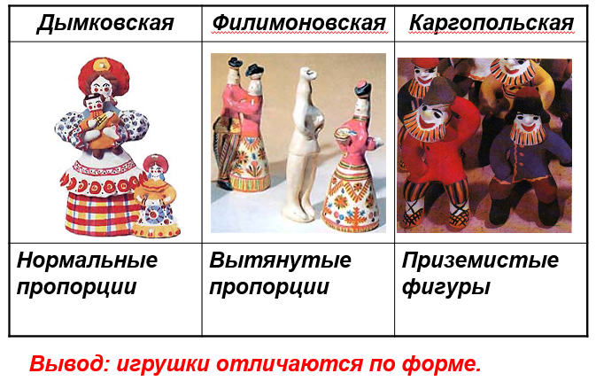

Сравнение по образам
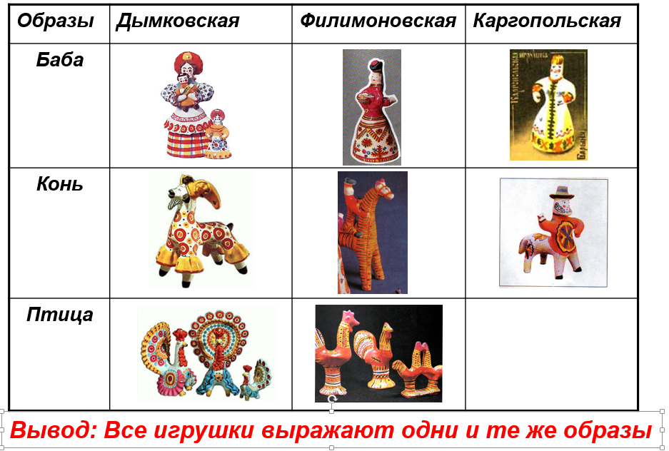

Сравнение по цвету
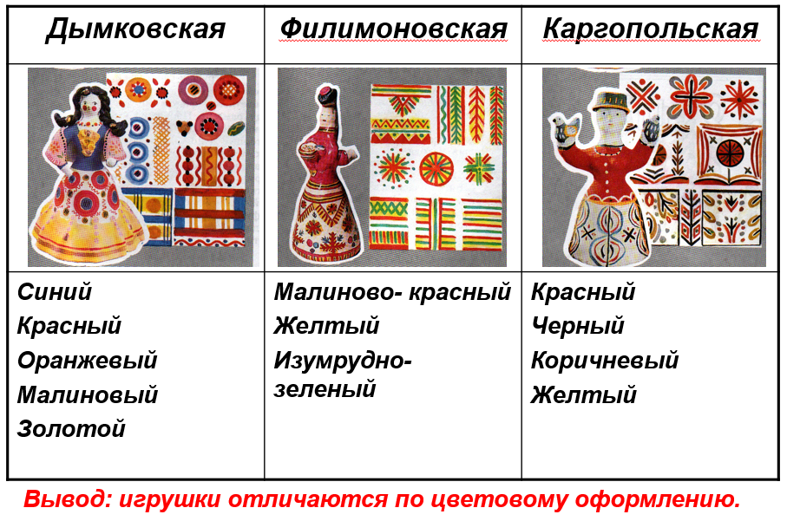

Литература.
- Программы для общеобразовательных школ, гимназий, лицеев. Мировая художественная культура. 5-11 классы. Г.И.Данилова. М.: Дрофа, 2007.
- Учебник «Мировая художественная культура». 7-9 классы: Базовый уровень. Г.И.Данилова. Москва. Дрофа. 2010 год.
- Мир художественной культуры (поурочное планирование), 8 класс. Ю.Е.Галушкина. Волгоград. Учитель. 2007 год.
- Мир художественной культуры (поурочное планирование), 8 класс. Н.Н.Куцман. Волгоград. Корифей. 2009 год.
- http://www.winalite.cc/oberejnie-kukli.html
- Википедия – https://ru.wikipedia.org/wiki/%D0%9C%D0%B0%D1%82%D1%80%D1%91%D1%88%D0%BA%D0%B0
- http://www.rukukla.ru/mark/%D0%B2%D0%B8%D0%B4%D1%8B-%D0%B3%D0%BB%D0%B8%D0%BD%D1%8F%D0%BD%D1%8B%D1%85-%D0%B8%D0%B3%D1%80%D1%83%D1%88%D0%B5%D0%BA

